**Guía de aprendizaje (kinesiologa)**

|  |  |  |  |
| --- | --- | --- | --- |
| **Nombre del Estudiante** |  | | **Curso:** |
| **Fecha:** |
| **Actividad** | *Motricidad Fina (Recortar)* | | |
| **Profesional** | Maria Emperatriz Fiero Gonzalez | **Programa de integracion Escolar** | |

**Actividad nº 1:** corta cada uno de estos espirales, manteniendo su forma y sin salirte de su línea punteada.

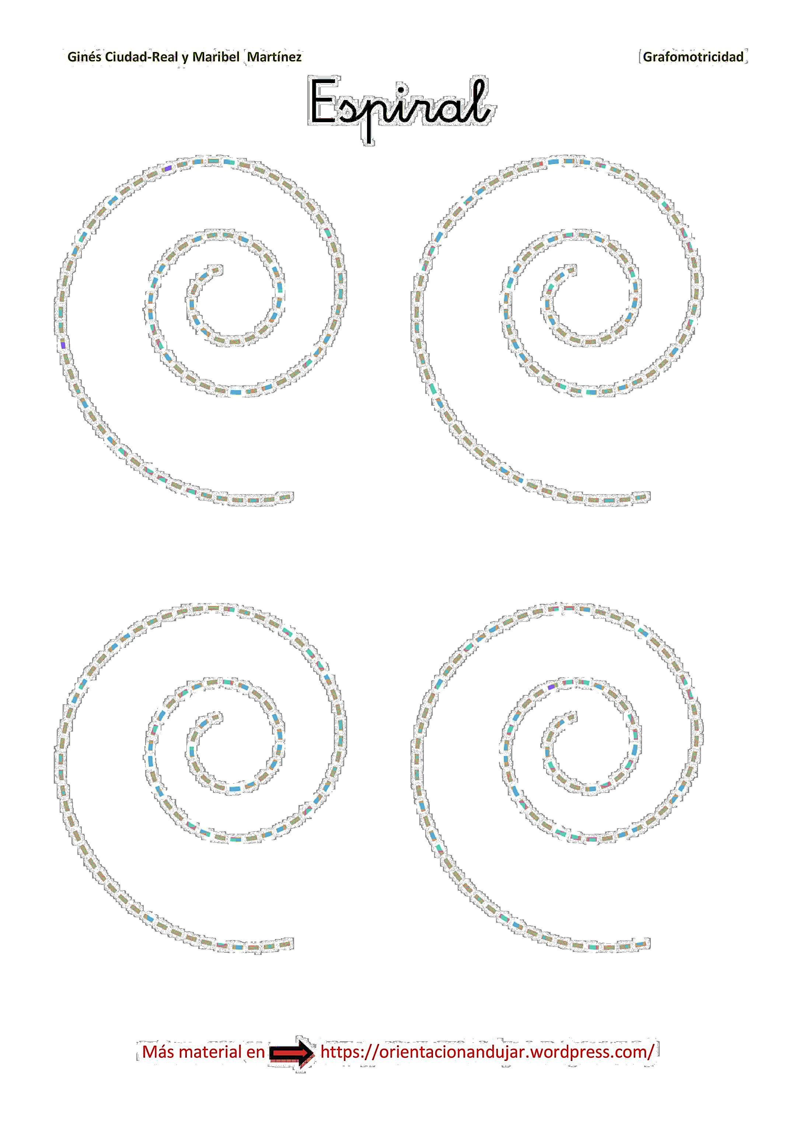



**Actividad nº2**: recorta a través de cada laberinto sin tocar las paredes de estos.

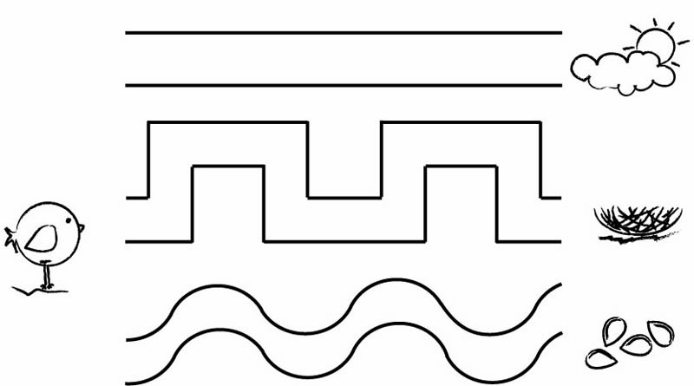







**Actividad nº3** Ayuda al patito a llegar a su mamá, y luego recorta la línea marcada sin tocar las paredes del laberinto.

